

Colegio Nuestro Tiempo - R.B.D.: 14.507-6
Teacher of English Language: Francisca Alvarez P.
Profesor de Artes Musicales: Cristóbal Baeza
Guía de trabajo N°34
Idioma extranjero: Inglés y Artes Musicales
Segundo Básico
Semana 34

Name: ____________________________________________________________ Date: November 30th, 2020
Total score: 16 points Score: ____________
Objective | To reinforce and apply vocabulary from unit 4: Delicious Food

What we should know until now? ¿Qué deberíamos conocer hasta ahora?
Fruits and vegetables
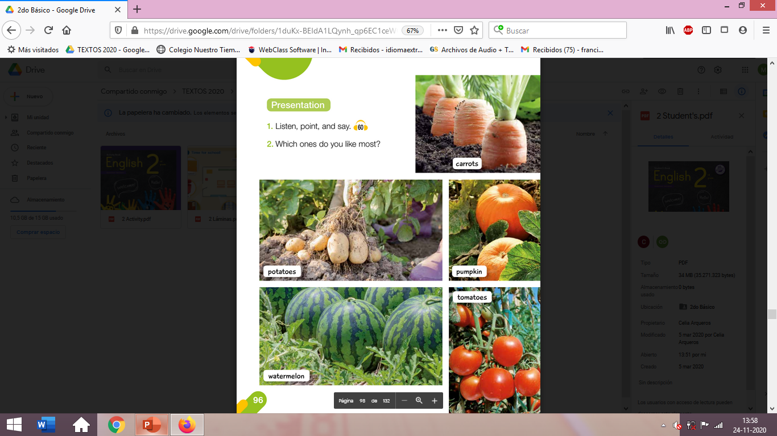

CARROTS  /carrots/ | pumpkin  /pampkin/ |  | TOMATOES  /tomeitous/ |  | POTATOES  /poteitous/
 | 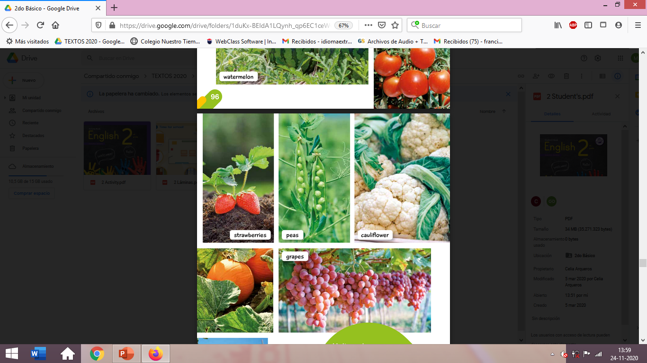
WATERMELON  /watermelon/ | PEAS  /pailot/ | STRAWBERRIES  /ners/ |  | CAULIFLOWER  /fuutboler/ |  | GRAPES  /greips/

Numbers 11 to 20

11  Eleven | 12  Twelve | 13  Thirteen | 14  Fourteen | 15  Fifteen
/ileven/ | /tuelf/ | /zertiin/ | /fortiin/ | /fiftiin/

16  Sixteen | 17  Seventeen | 18  Eighteen | 19  Nineteen | 20  Twenty
/sixtiin/ | /seventiin/ | /Eitiin/ | /naintiin/ | /Tuenti/
Queridos Estudiantes/Padres y Apoderados : Durante la semana 34 se realizará repaso de la unidad 4 con el objetivo de recordar y reforzar vocabulario. Esta guía es de carácter formativo por lo cual no será considerada dentro de la nota anual de la asignatura de inglés.

Actividades
Actividad 1. Cuenta y encierra la respuesta correcta (3pts)

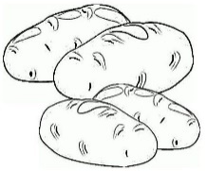
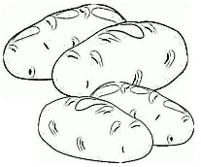
1. How many potatoes can you see?
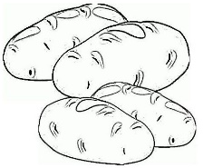
a) SIXTEEN
b) FIFTEEN
c) SEVENTEEN

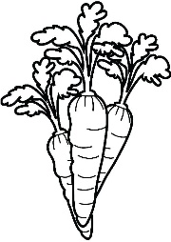
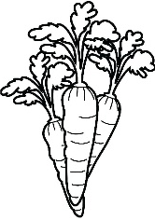
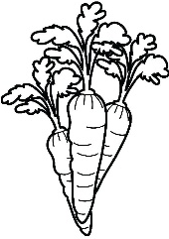
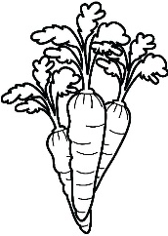
2. How many carrots can you see?

a) THIRTEEN
b) ELEVEN
c) TWELVE

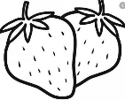
3. How many strawberries can you see?
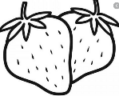
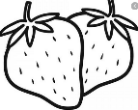
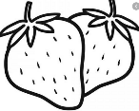
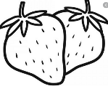
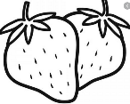
a) TWENTY
b) FIFTEEN
c) FOURTEEN
2. Dibuja la cantidad de fruta o verdura de acuerdo al cuadro (8 pts)
Five tomatoes | Ten pumpkins | One Watermelon | Three cauliflowers
3. Dirígete a tu libro de actividades página 47 y realiza las actividades 4 y 5. (5pts)
Escucha y encierra el número correcto. Luego únelo con la verdura o fruta que se menciona en el audio.
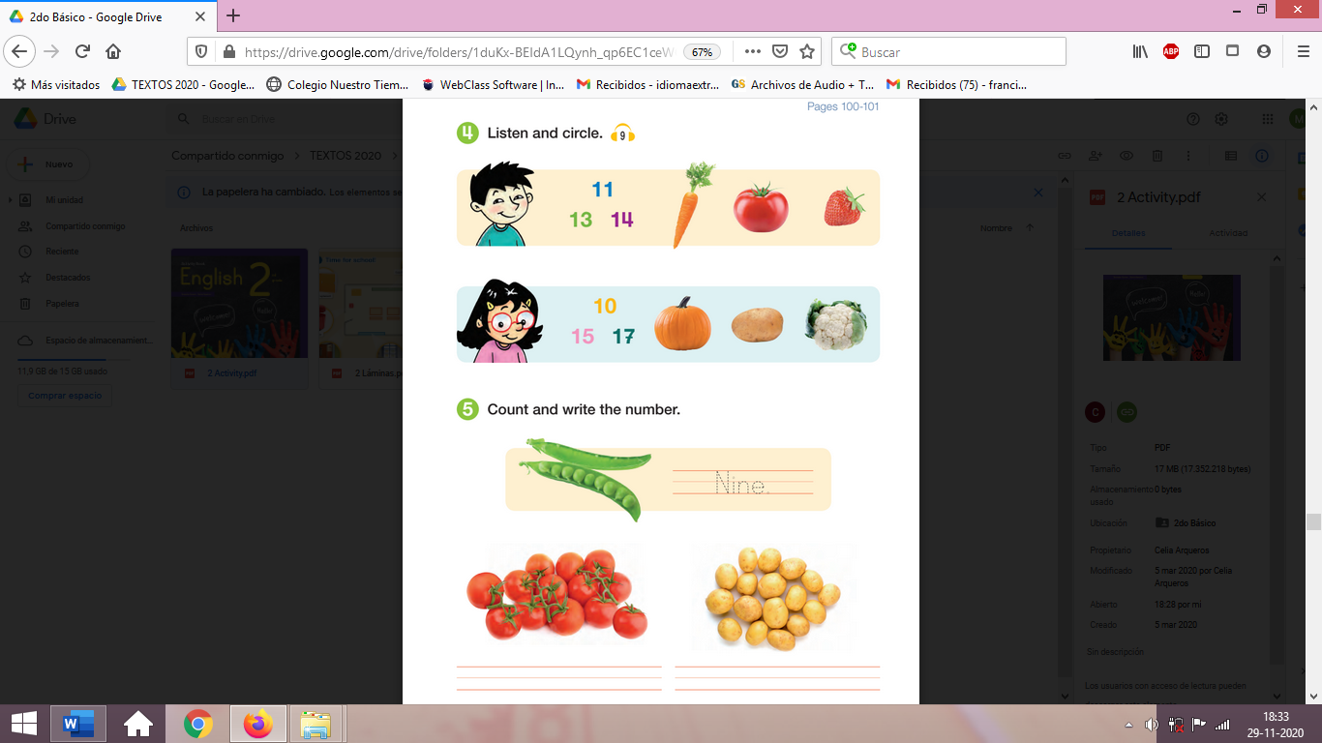

Cuenta y escribe el número correcto en inglés

Actividad Música
Objetivo: Realizar reforzamiento y repaso de las actividades realizadas durante el año.

¡Hola! ¿cómo están? ¡Espero que super bien!
Estamos llegando al final de este año académico 2020, si ya estamos en esta, es porque has realizado muchas actividades y hemos aprendido muchas cosas nuevas durante el año ¡Felicitaciones!

Esta semana te invito a escoger una actividad o alguna canción que hayas realizado durante el año.

En las últimas guías tuviste que hacer una actividad similar, pero lo ideal es que puedas ir escogiendo distintas canciones y así recordaremos una mayor cantidad de actividades y canciones.

Luego, tenemos dos opciones de actividad:

- La primera, consiste en hacer un video de mínimo 1 minuto donde contesten las siguientes preguntas:
- ¿Cuál es la canción que elegiste?
- ¿Por qué la elegiste?
- Finalmente canta, acompaña con el ritmo (palmas o percusión) o realiza una pequeña coreografía (baile) de la canción.
- La segunda opción consiste en realizar una actividad escrita y visual con la misma canción que escogieron.
- Crear una historia o cuento relacionado a la canción que escogieron.
- Realizar un dibujo del cuento basado en la canción.

La idea de esta actividad es ir recopilando la mayor cantidad de videos, canciones o dibujos de las canciones, para así poder realizar una compilación de las actividades realizadas durante el año y poder realizar una presentación online de nuestro trabajo.

También puedes realizar un video de invitación a ver los videos de las actividades que hemos hecho durante el año, para que así podamos tener una gran audiencia en nuestra presentación online final.
Recuerda!! : En caso de tener dudas o consultas sobre las actividades de alguna guía, no duden en escribir al correo idiomaextranjeroingles.cnt@gmail.com o a crisbamusica@gmail.com . Así mismo, si es posible tomar fotos y/o enviar las guías de trabajo realizadas para ser revisadas y entregar retroalimentación de sus trabajos.

